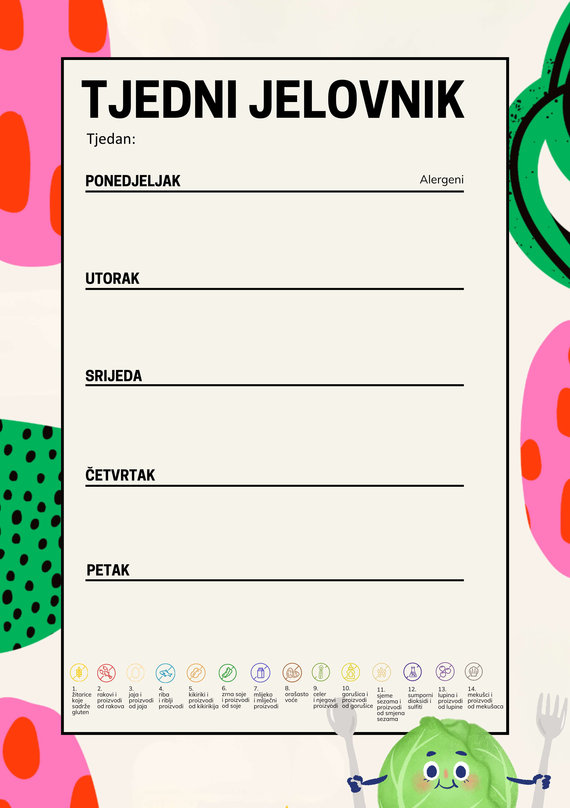

Pizza savitak, jogurt, voće
Piletina na naglo, pire od krumpira i BIO mrkve, salata cikla
Voćni biskvit s BIO namirnicama
Kruh, Linolada, mlijeko, kompot
Varivo od graška i mrkvice s noklicama od pirovog brašna i BIO jaja
Banana
22.12.2025. do 23.12.2025.

